# **Επανάληψη Ηλιακού συστήματος**

**α. Τι είναι οι πλανήτες και τι οι δορυφόροι;**

**β. Γράψε τους πλανήτες του Ηλιακού μας συστήματος.**

**γ. Ποιος είναι ο δορυφόρος της Γης ;**

**δ. Τι γνωρίζεις για τους παράλληλους κύκλους και τους μεσημβρινούς ;**

**ε. Συμπλήρωσε τις προτάσεις με τις λέξεις που λείπουν :**

**Το σχήμα της Γης δεν είναι τελείως ______________________ , αλλά παρουσιάζεται ___________________ στον Ισημερινό και συμπιεσμένο στους __________________. Το σχήμα αυτό λέγεται ___________________________.**

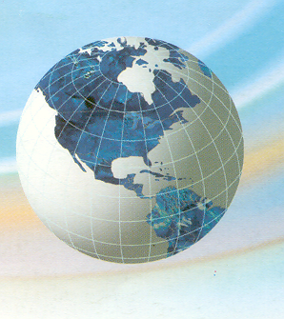**Η κίνηση της Γης γύρω από το νοητό άξονά της από _________________ προς τα ___________________ λέγεται ____________________ και διαρκεί ___________________ . Η κίνηση της Γης γύρω από τον Ήλιο λέγεται ______________________ και διαρκεί ___________________________________________.**

**Η ___________________ της Γης γύρω από τον Ήλιο είναι ελλειπτική.**

**Το βορειότερο άκρο της Γης είναι ο ___________________________ και το νοτιότερο άκρο της είναι ο _________________________________.**

**Ο ____________________________ είναι ο μεγαλύτερος απ’ όλους τους παράλληλους κύκλους.**

**Το ουράνιο σώμα που έχει δικό του φως λέγεται _____________________.**

**στ. Να αντιστοιχίσεις τις λέξεις της ομάδας Α με τις λέξεις ή φράσεις της ομάδας Β:**

**Πρώτος Μεσημβρινός ● ● Χωρίζει τη Γη σε βόρειο και νότιο ημισφαίριο**

**Ισημερινός ● ● Ενώνει τους δύο πόλους**

**Άξονας ● ● Περνάει από το αστεροσκοπείο του Γκρίνουιτς**

**Πλανήτης ● ● Το ουράνιο σώμα που έχει δικό του φως**

**Αυτόφωτο σώμα ● ● Το ουράνιο σώμα που περιφέρεται γύρω από τον Ήλιο** 